**SQL UPITI – SELECT KOMANDA**

Primer baze podataka Facebook (Relaciona šema iz MySQL softvera za rukovanje bazama podataka):

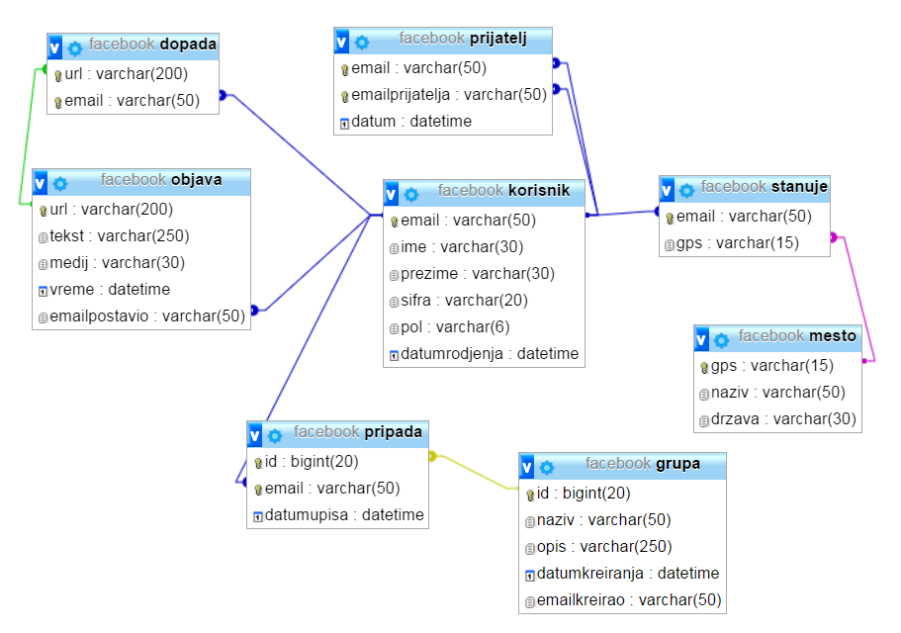

**Opšti oblik SELECT komande:**

**SELECT kolona1, kolona2, …**

**FROM tabela1, tabela2,… /*Obavezne klauzule tj. odeljci*/**

**WHERE uslov1 and/or uslov2 … /*Neobavezne klauzule */**

**GROUP BY kolona1, kolona2, …**

**HAVING uslov1 and/or uslov2 …**

**ORDER BY kolona1, kolona2, …**

**Primeri:**

**1) Prikazati sve podatke o korisnicima baze Facebook.**

SELECT * FROM korisnik

**2) Izlistati imena i prezimena svih korisnika.**

SELECT ime, prezime FROM korisnik

**3a) Izlistati imena i prezimena svih korisnika čije prezime počinje slovom A.**

SELECT ime, prezime FROM korisnik WHERE prezime LIKE 'A%'

**3b) Izlistati imena i prezimena svih korisnika čije se prezime završava slovom A.**

SELECT ime, prezime FROM korisnik WHERE prezime LIKE '%A'

**3c) Izlistati imena i prezimena svih korisnika čije prezime sadrži slovom A.**

SELECT ime, prezime FROM korisnik WHERE prezime LIKE '%A%'

**4) Prikazati prezimena, imena, email adrese, datume rodjenja, nazive mesta stanovanja.**

SELECT ime, prezime, datumrodjenja, email, mesto.naziv

FROM korisnik, mesto

**5) Prikazati prezimena, imena, datume rodjenja, nazive mesta stanovanja i države svih korisnika. Spisak sortirati po prezimenu u rastućem poretku, a zatim po imenu, u opadajućem poretku.**

SELECT ime, prezime, datumrodjenja, korisnik.email, mesto.naziv, drzava

FROM korisnik INNER JOIN stanuje

ON korisnik.email=stanuje.email INNER JOIN mesto

ON stanuje.gps=mesto.gps

ORDER BY prezime ASC

SELECT ime, prezime, datumrodjenja, korisnik.email, mesto.naziv, drzava

FROM korisnik INNER JOIN stanuje

ON korisnik.email=stanuje.email INNER JOIN mesto

ON stanuje.gps=mesto.gps

ORDER BY ime DESC

**6a) Prikazati imena, prezimena i email adrese korisnika koji su prijatelji Dunji Ajduković (email:** [**dunja@mail.com**](mailto:dunja@mail.com)**).**

Select korisnik.ime, korisnik.prezime, korisnik.email

From korisnik, prijatelj

Where prijatelj.emailprijatelja=korisnik.email

and prijatelj.email='dunja@mail.com'

**6b) Napisati uskladistenu proceduru koja prikazuje imena, prezimena i email adrese svih prijatelja jednog (bilo kog) korisnika (čiji email se prosleđuje proceduri kao parametar prilikom izvršavanja). Napisati komande za izvršavanje I brisanje procedure.**

createprocedure **prijatelji**

@email varchar(50)

as

select **korisnik**.ime, **korisnik**.prezime, **korisnik**.email

from **korisnik**, **prijatelj**

where **prijatelj**.emailprijatelja=korisnik.email

and **prijatelj**.email=@email

execute **prijatelji** 'dunja@mail.com'

dropprocedure **prijatelji**

**7) Izdvojiti sve objave korisnika Aleksandar Marić (email:** [**amaric@mail.com**](mailto:amaric@mail.com)**).**

SELECT ime, prezime, objava.url, objava.tekst, objava.medij, objava.vreme

FROM korisnik INNER JOIN objava

ON korisnik.email=objava.emailpostavio

WHERE korisnik.email='amaric@mail.com'

ORDER BY vreme ASC

**8a) Spisak email adresa svih prijatelja.**

select korisnik.email, prijatelj.emailprijatelja

from prijatelj inner join korisnik

on prijatelj.email=korisnik.email

**8b) Koliko prijatelja ima svaki korisnik sajta?**

select ime, prezime, korisnik.email,

COUNT(korisnik.email) as [broj prijatelja]

from prijatelj inner join korisnik

on prijatelj.email=korisnik.email

group by ime, prezime, korisnik.email

order by [broj prijatelja] desc

**9a) Izdvojiti podatke za 3 člana koji imaju najviše likeova.**

select top 3 korisnik.ime,korisnik.prezime,korisnik.email,

COUNT(*) as 'broj likeova' FROM

korisnik inner join dopada

ON dopada.email=korisnik.email

GROUP BY ime, prezime, korisnik.email

ORDER BY 'broj likeova' DESC

**9b) Prikazati podatke za sve objave.**

SELECT korisnik.ime, korisnik.prezime, korisnik.email, objava.url

FROM dopada INNER JOIN korisnik

ON dopada.email = korisnik.email INNER JOIN objava

ON dopada.url = objava.url AND korisnik.email = objava.emailpostavio

**9c) Izdvojiti podatke za sve članove koji imaju najmanje 3 objave.**

SELECT korisnik.ime, korisnik.prezime, korisnik.email,

COUNT(*) as 'broj dopadanja'

FROM dopada INNER JOIN korisnik

ON dopada.email = korisnik.email

GROUP BY korisnik.ime, korisnik.prezime, korisnik.email

HAVING COUNT(*)>=3

ORDER BY 'broj dopadanja' desc

**9d) Sve objave koje se nekom dopadaju.**

select korisnik.ime,korisnik.prezime,korisnik.email,

objava.url

from dopada inner join korisnik

on dopada.email=korisnik.email inner join objava

on objava.url=dopada.url and korisnik.email=objava.emailpostavio

where objava.url in (SELECT url from objava)

**9e) Izdvojiti podatke za sve članove koji imaju najmanje 3 objave koje se nekom dopadaju.**

select korisnik.ime,korisnik.prezime,korisnik.email,COUNT(*) as 'broj dopadanja'

From korisnik inner join dopada

ON korisnik.email=dopada.email

group by korisnik.ime,korisnik.prezime,korisnik.email

having COUNT(*) >=3

order by 'broj dopadanja' desc

**10) Da li postoje korisnici koji nemaju nijednu objavu?**

select ime, prezime, korisnik.email

from korisnik left join objava

on korisnik.email=objava.emailpostavio

where objava.url is null

**11) U kojim drzavama stanuju korisnici?**

select ime, prezime, drzava

from korisnik,stanuje, mesto

where korisnik.email=stanuje.email and stanuje.gps=mesto.gps

12) Primer spajanja podataka iz tri tabele preko podupita:

SELECT * FROM korisnik WHERE email IN (SELECT email FROM stanuje WHERE gps IN (SELECT gps FROM mesto))

**ZADACI ZA AKTIVNOST NA ČASU:**

**11) Koliko članova pripada svakoj grupi. Spisak sortirati od grupa sa najvećim brojem članova do onih koje imaju najmanje članova.**

**12) Koliko korisnika sajta stanuje u svakoj državi? Ne prikazivati one države u kojima stanuje samo jedan korisnik.**

**13) Izlistati i hronološki poređati sve objave koje su postavili članovi grupe “Ljubitelji grupe U2”.**

**14) Koliko dopadanja ima svaka objava? Prikazati url, tekst objave i broj objava.**